Художественное конструирование и моделирование с детьми в детском саду

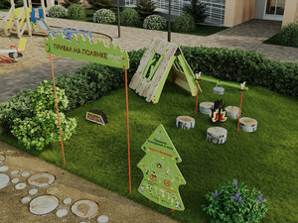

Технология сотрудничества детей в художественном конструировании из плоских геометрических фигур.
Данный материал будет полезен воспитателям старших групп ДОО, родителям детей дошкольного и младшего школьного возраста.
Данную технологию сотрудничества можно проводить с детьми старшего дошкольного возраста, так как к этому времени дети осваивают определенный объем программного материала, а также получают первый самостоятельный опыт общения со сверстниками в различных ситуациях (прежде всего игровых).
Работа по художественному конструированию и моделированию имеет большое значение в развитии творческого воображения детей, фантазии, художественного вкуса, аккуратности, умения бережно использовать материал, активно стремиться к положительному результату.

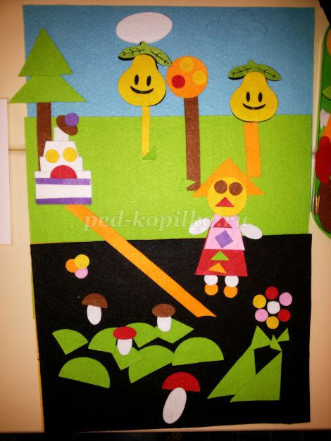

Данный игровой материал представляет собой набор на каждого ребенка, состоящий из листа размером 30 x 40 и набора геометрических фигур разного цвета и размера.
Материал может быть разным, но я использую в своей работе фетр. Фетр – очень практичный материал, цветной, яркий, не мнется, его шероховатость не дает фигурам скользить, а наоборот, как будто приклеивает их к основанию (листу, на котором ребенок моделирует).
Цель: развитие у детей навыков сотрудничества в совместной деятельности.
Задачи:
1. Формировать у детей способы взаимодействия в паре, малой группе;
2. Развивать способность к использованию элементов символизации для выражения своих действий, замыслов;
3. Развивать основы самоконтроля, взаимоконтроля и взаимооценки по результатам деятельности.
Технология сотрудничества в художественном конструировании из плоских геометрических фигур предполагает два вида взаимодействия детей друг с другом:
1. Работа в парах, в которой ребята осваивают один из видов сотрудничества: действия по правилу (т.е. разделение материала по какому-либо признаку) или по роли (т.е. разделение функций);
2. Деятельность в микрогруппах совместно действующих детей.
Дети должны понять, что успешность выполнения задания зависит от планирования совместных действий, коллективного замысла будущего продукта, от работы каждого члена группы.

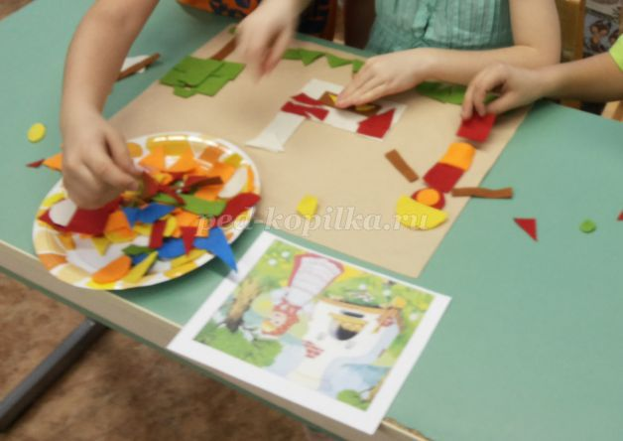

В процессе выполнения задания, воспитатель может включиться в деятельность детей в паре с ребенком, в группе или самостоятельно у доски, на отдельном материале.
Взаимопроверка и взаимооценка осуществляется при работе детей группами, парами, самостоятельно. Анализу подвергается каждая операция и способ ее выполнения.
В процессе развивающих занятий, ребята обучаются разным видам оценки:
- Самооценка: предполагает, что ребенок, умеющий учиться, должен уметь оценивать свои достижения;
- Прогностическая оценка: перед выполнением задания воспитатель предлагает детям оценить возможный уровень сложности его выполнения (трудно, легко);
- Итоговая оценка: после выполнения задания, ребята подводят итог (например, работа прогнозировалась как легкая, а оказалась тяжелой);
- Ретроспективная оценка: проводится после решения задания. С ее помощью оценивается, как работала группа или пара (дружно, быстро, правильно выполнили задания и т.д.);
- Общая итоговая оценка: где педагог выясняет, что было изучено на занятии, какие были трудности, что понравилось больше и т.д. Дети самостоятельно определяют, над какими заданиями им необходимо поработать на следующем занятии.
Основными принципами технологии сотрудничества являются:
1. Обучение носит развивающий характер, воспитатель не дает готовых образцов действия и определений, а стимулирует и направляет детский поиск на решение поставленной проблемы.
2. Технология сотрудничества используется на знакомом программном материале, когда дети знакомы со способами решения поставленных задач.
3. Эффективным толчком является проблемная ситуация, побуждающая к поиску не только решения задачи, но и способов эффективного сотрудничества.
Данную технологию сотрудничества можно проводить с детьми старшего дошкольного возраста, так как к этому времени дети осваивают определенный объем программного материала, а также получают первый самостоятельный опыт общения со сверстниками в различных ситуациях (прежде всего игровых).
Ребятам предлагаются разные задания, например:
- Игры на составление плоскостных изображений предметов по предложенным картинкам животных, птиц, машин, кораблей и др. где каждый ребенок составляет изображение индивидуально с последующим анализом.

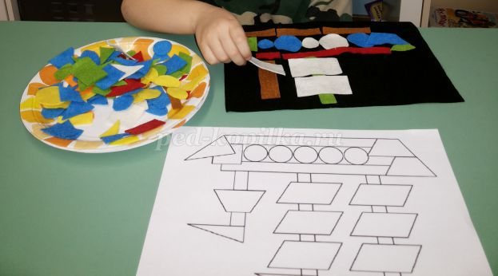

- Задание на составление изображений различных зданий архитектуры или других объектов, где детям предоставляется право самим выбирать объект, который они хотят изобразить. Данные задания предлагается выполнять в паре, что способствует развитию умения слышать, слушать и понимать партнера, планировать совместную деятельность.

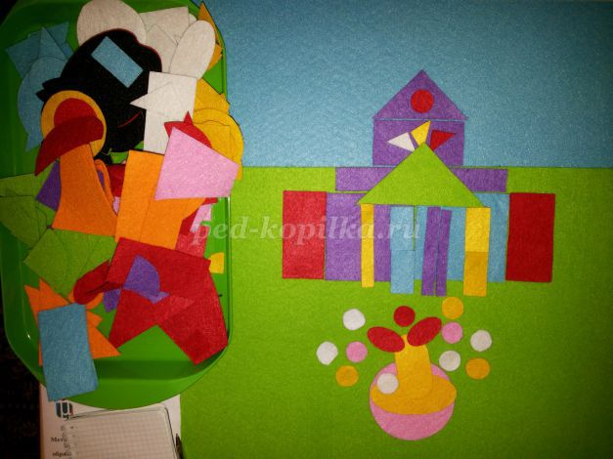

- Задания на создание сюжетных изображений по мотивам художественной литературы (сказки, рассказы, стихотворения). После ознакомления с художественным произведением детям предлагаются иллюстрации к нему, с помощью которых ребята моделируют данный сюжет. Такие задания целесообразно выполнять в микрогруппах совместно действующих детей. В процессе выполнения данного задания дети учатся планировать и согласованно выполнять совместную деятельность, распределять роли, взаимно контролировать действия друг друга, договариваться, вести дискуссию, правильно выражать свои мысли, оказывать поддержку друг другу и эффективно сотрудничать.

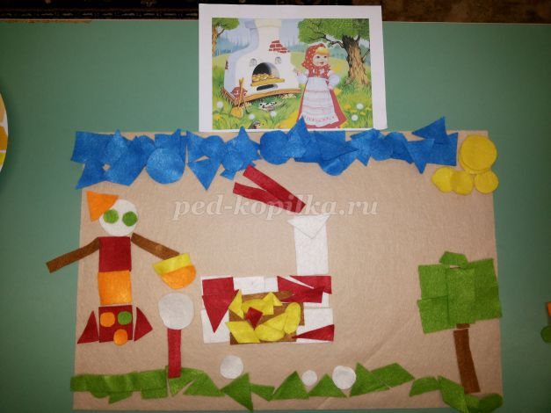

После проведения итоговой и ретроспективной оценки ребятам предлагается разложить по порядку сюжетные изображения и составить пересказ данного литературного произведения или обыграть их по ролям.
Создание сюжетных изображений по мотивам художественной литературы можно предложить, например, по таким темам: «Осенняя пора – очей очарованье», «Северная деревня», по стихотворениям С.В. Михалкова «Родились у нас котята. Их по счёту ровно пять» или С. Я. Маршака «Где обедал воробей», по сказкам «Два жадных медвежонка», «Гуси – лебеди», «Красная шапочка» и др.

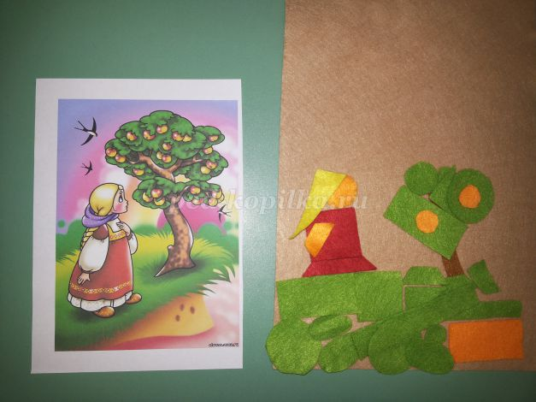

В процессе реализации данной технологии дети овладевают необходимыми навыками взаимодействия, самоконтроля и взаимного контроля результатов деятельности; формируется умение отстаивать свое мнение, указывать на ошибки других и исправлять их, развивается умение оценивать свои достижения, используя прогностическую оценку, закладывается основа адекватной самооценки, формируется база учебной деятельности, необходимая детям в школьном обучении, что позволит дошкольникам безболезненно войти в школьную жизнь.

Лемешко Светлана Александровна, воспитатель ГБОУ Школа № 962 дошкольное отделение №4

